一、“链接”按钮如下图：

2.1蓝牙连接打开 APP 图标如下图：



提示是否打开蓝牙选择：允许

2.2提示打开蓝牙后出现下图：



2.3点击“蓝牙扫描”按钮会出现扫描到的蓝牙名称：“FEASYCOM”点击名称连接成功

如下图：



三、“标签”按钮如下图：



3.1 EPC按钮识别到标签如下图：

识别到的标签号显示为“24位 EPC号”会显示总读取次数和标签识别的个数。

点击



3.2 EPC+TID将会同时识别“EPC+TID”两个区域的标签号如下图：

长按：

可以清除屏幕上所识别的标签号，Tx和 Rx为数据接收发送状态。



四、“访问”按钮如下图：



4.1访问主要是对标签读/写功能操作

以标签号：E211 3343 5565 7789 9722 1133为例如下图：

如需对标签号：E211 3343 5565 7789 9722 1133进行写操作，选择被写的标签号，长按需要



被写的标签号会自动选择，自动切换到“访问”界面如下图：

自动切换“访问”界面后，状态：显示被选的标签号，点击“访问”按钮，数据框显示被选

的标签号如下图：



对选择的标签号进行“写”操作选择：

，选择需要写入的区域，以 EPC区为例，

地址填写：2长度填写：6，可操作整个 EPC 24位数值。（备：TID区只读不可写入）

操作成功如下图：



提示：写入成功后选择“标签”按钮读取刚被写入的标签号，写入不成功则提示“写入失败

信息”。

写入成功读取如下图：



被写标签号：E211 3343 5565 7789 9722 1133，写入后标签号：E211 3343 5565 7789 9722 6666

其他区域读写操作与上相同。

注意：User区最长读取：地址为：0长度为：32

Password区读取：地址为：0长度为：4

TID区读取：地址为：0长度为：6

EPC区读取：地址为：2长度为：6



五、“配置”按钮如下图：

1.“自动连接”默认为关闭，该功能是打开蓝牙 APP点击“蓝牙扫描”自动连接设备。

2.“蓝牙读卡器”为默认设备选择，“蓝牙手持机”为其他设备选型（可不选）。

3.“检测声音”为 APP开始手机端检测到的声音。“蜂鸣器开”/“蜂鸣器关”为蓝牙读卡器

蜂鸣器提示声（打开/关闭）设置后保存当前状态。

4.“上电读卡开/关” 为开机即自动读卡，无需要连接DEMO或蓝牙，可开可关。

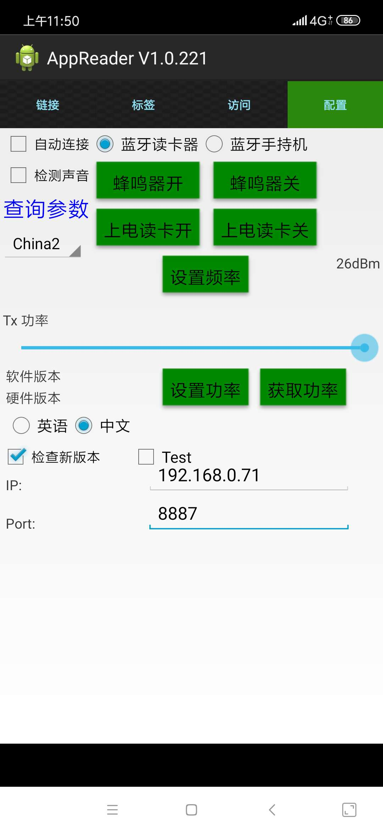

5.1查询参数：

1.“设置频率”可选择其他国家/区域频段范围。

2.“设置功率”为设置蓝牙读卡器的射频功率（滑动圆点可调节标签识别距离），选择适应的

功率值后点击“设置功率”。

3.“获取功率”为获取蓝牙读卡器当前的射频功率状态值。（备：以上设置后都会保存当前

值）

